
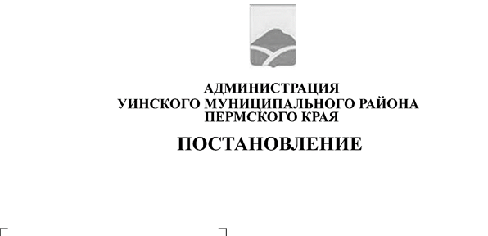
19.11.2024 259-01-03-310
Об утверждении базового размера платы за пользование жилым помещением (плата за наем) для нанимателей жилых помещений по договорам социального найма и договорам найма жилых помещений муниципального жилищного фонда Уинского муниципального округа Пермского края

В соответствии с Федеральным законом от 06.10.2003 года № 131-ФЗ «Об общих принципах организации местного самоуправления в Российской Федерации, решением Думы Уинского муниципального округа Пермского края от 24.11.2022 года № 365 «Об утверждении Положения о расчете размера платы за пользование жилым помещением (плата за наем) для нанимателей жилых помещений по договорам социального найма и договорам найма жилых помещений муниципального жилищного фонда Уинского муниципального округа Пермского края, администрация Уинского муниципального округа Пермского края
ПОСТАНОВЛЯЕТ:
1. Утвердить базовый размер платы на наем жилого помещения в Уинском муниципальном округе Пермского края в размере 102,24 руб. (Сто два рубля 24 копейки) за 1 квадратный метр.
2. Настоящее постановление вступает в силу с 1 января 2025 года.
3. Настоящее постановление обнародовать на информационных стендах, указанных в решении Думы Уинского муниципального округа Пермского края от 26.03.2020 № 100 «Об определении мест для обнародования муниципальных правовых актов Уинского муниципального округа Пермского края», разместить в сетевом издании - официальном сайте администрации Уинского муниципального округа ( www.uinsk.ru)
4. Контроль за исполнением настоящего постановления возложить на начальника Управления имущественных и земельных отношений администрации Уинского муниципального округа Пермского края Зацепурина Ю.В.

Глава муниципального округа –
глава администрации Уинского
муниципального округа А.Н. Зелёнкин

